Horta Comunitária Agroecológica: A Experiência do Grupo de Mulheres da Comunidade de Vila Nova, Dormentes, PE

Agroecological Community Vegetable Garden: The Experience of Vila Nova’s Community Women Group, Dormentes, PE

REGES, Ariel Marques¹; FREITAS, Helder Ribeiro²; CARVALHO NETO, Moisés Félix³; MACHADO, Priscila Helena⁴; GONÇALVES-GERVÁSIO, Rita de Cássia Rodrigues⁵
1.UNIVASF, arielmarques.20@hotmail.com; 2. UNIVASF, helder.freitas@univasf.edu.br ; 3.UNIVASF, moises.fcn@gmail.com; 4. UNIVASF, priscilasrv@hotmail.com ; 5.UNIVASF, rita.gervasio@univasf.edu.br

RESUMO: Esse relato de experiência teve como objetivo resgatar a história de constituição e caracterização sócio-produtiva da horta comunitária agroecológica implantada pelo grupo de mulheres da comunidade de Vila Nova, Dormentes–PE. A sistematização de experiências pode promover o desenvolvimento de ações e projetos produtivos de base agroecológica no âmbito das comunidades ou mesmo contribuir com iniciativas de outros grupos em diferentes etapas do processo de transição agroecológica. O percurso metodológico dessa sistematização de experiência envolveu contatos com a equipe de ATER do IPA, a qual mediou o agendamento de visitas/reuniões para conhecimento da história do grupo e compreensão da dinâmica dos agroecossistemas da horta. O processo de constituição do grupo de mulheres para a implantação da horta comunitária agroecológica propiciou a segurança alimentar na comunidade, além da valorização do trabalho e papel social desempenhado pelas mulheres no âmbito da comunidade de Vila Nova.
Palavras-chave: horta comunitária; agroecologia; mulheres; geração de renda.

ABSTRACT: This experience report had the objective to rescue the constitution and socio-productive characterization of agroecological community vagetable garden history located by the women's group of Vila Nova community, Dormentes-PE. The experiences systematization can promote the development of actions and productive projects by agroecological bases on communities or even contribute to initiatives of other groups at different stages of agroecological transition. The methodological approach of this experience systematization involved contacts with ATER team of IPA, which mediated the scheduling of visits/meetings for knowledge the group history and understanding the dynamics of the vegetable garden agroecosystems. The women's group formation process for the implementation of agro-ecological community garden provided food security in the community, in addition to the appreciation of the work and social role of women within the community of Vila Nova.

Key words: community vegetable garden; agroecology; women; icome gereration.

Contexto
A observação, descrição, sistematização e avaliação de experiências vivenciadas por grupos sociais são importantes enquanto estratégia de divulgação e promoção da agroecologia. As diferentes formas de uso dos recursos locais, com destaque para as práticas e métodos tradicionais de manejo dos diferentes agroecossistemas se constituem em uma estratégia fundamental para a promoção do desenvolvimento sustentável. A sistematização de experiências em agroecologia orienta o aprendizado coletivo de instituições, redes e movimentos sociais promotores da agricultura familiar agroecologica (Chavez-Tafur, 2007).Uma análise dos problemas e dasafios, atualmente enfrentados pela agricultura familiar revelam que as questões pertinentes às relações de gênero ainda limitam muito o reconhecimento da importância e dos papéis da mulher para os processos de reprodução da agricultura familiar (BURG & LOVATO, 2007). É no contexto da agricultura familiar que as experiências voltadas à produção de alimentos saudáveis se dão em bases agroecológicas. Em inúmeras iniciativas de comunidades, urbanas ou rurais, os agricultores têm buscado conhecimentos, orientações e mesmo experiências de referências para observar os fatores que determinaram no sucesso ou insucesso das mesmas. As experiências de produção de alimentos saudáveis em hortas comunitárias tem sido um dos exemplos mais difundidos entre as propostas de produção de alimentos saudáveis e de integração social. Cabe destacar que o cultivo de hortaliças, além de gerar alimentos ricos em nutrientes, quando realizado em áreas próximas às residências, pode se tornar uma atividade prazerosa e geradora de emprego e renda, contribuindo de maneira global com a segurança alimentar (SODRÉ, 2013).

Esse relato de experiência teve como objetivo, resgatar a história de constituição e caracterização sócio-produtiva da horta agroecológica implantada pelo grupo de mulheres da comunidade de Vila Nova, Dormentes – PE.

Descrição da experiência
A experiência, objeto desta sistematização, está localizada no terreno da sede da Associação dos Produtores Rurais de Vila Nova, comunidade de Vila Nova, distrito do município de Dormentes-PE. As atividades desenvolvidas durante a sistematização dessa experiência junto ao grupo de mulheres da horta e técnicos do IPA ocorreram no período de novembro de 2014 a fevereiro de 2015. Ao longo desse período, foram feitos contatos com a equipe de ATER do IPA que assessora as famílias. A atuação dos técnicos do IPA foi importante na mediação e agendamento das visitas, além da definição do e roteiro temático para orientação das visitas e sistematização da experiência pela equipe do Núcleo de Pesquisa e Estudos Sertão Agroecológico (NUPESA) – UNIVASF. Nessas visitas, bouscou-se resgatar a história do grupo de mulheres, bem como compreender a estrutura e dinâmica dos agroecossistemas da horta; comunitária agroecológica do grupo de mulheres da comunidade de Vila Nova; Realizou-se a visita para observação e diagnóstico junto à horta, de modo a possibilitar a interação entre a equipe do NUPESA e da comunidade mediada pelos técnicos do IPA e orientados pelo roteiro temático previamente elaborado (Figura 1 e 2); após a sistematização dos registros (falas e fotos) da visita à comunidade, outra visita foi agendada para uma reunião com membros do grupo de mulheres para melhor compreensão de alguns aspectos ligados à história do grupo e dinâmica sócio-produtiva da horta.
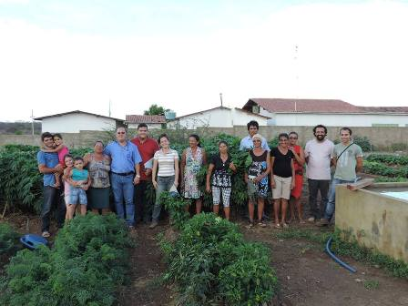 | 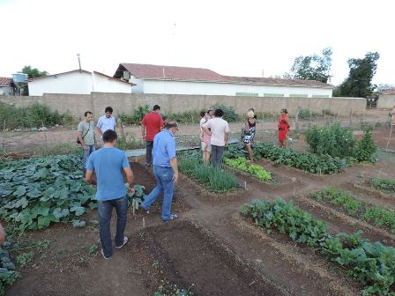
Figura 1. Visita junto à horta agroecológica do grupo de mulheres da comunidade de Vila Nova. | Figura 2. Identificação da diversidade de cultivos da horta.

Resultados
Durante as visitas, foi possível identificar o que motivou o grupo de mulheres de uma comunidade a implantar a horta agroecológica. Esse processo teve início em 2002, quando um grupo de membros da Associação dos Produtores Rurais de Vila Nova, em parceria com a prefeitura de Dormentes, participou de uma visita a uma comunidade na cidade de Simplício Mendes-PI. Esta visita tinha como objetivo possibilitar aos membros da associação conhecer experiências relacionadas à produção familiar em bases sustentáveis. Um grupo de mulheres que participou dessa visita se interessou pela experiência de uma horta comunitária agroecológica por conta de uma preocupação já existente entre as mulheres da comunidade com a segurança alimentar e prováveis contaminações por agrotóxicos nas hortaliças que a comunidade tinha acesso nas feiras e mercados. A partir desse momento essas mulheres se articularam no âmbito da associação, que já produzia alimentos no ambiente de sequeiro, e formaram o grupo inicial constituído por 12 mulheres interessadas na ideia.

O local de implantação da horta foi cedido pela associação e, embora apresentasse um solo bastante pedregoso, o grupo de mulheres se articulou com membros da própria comunidade e membros do poder público municipal (vereadoras e prefeito) de modo a viabilizar um mutirão para remoção de pedras, deixando o local adequado para a implantação dos canteiros. Desde o primeiro momento de implantação da horta as famílias tiverem o suporte técnico da EMATER-PE, que posteriormente, veio a constituir o Instituto Agronômico de Pernambuco (IPA). Desde o início, a irrigação vem sendo feita de forma manual com a água bombeada do açude que abastece a comunidade. Para o controle de pragas e doenças os controles alternativos também foram adotados desde os primeiros cultivos, de modo que são utilizados algumas caldas e extratos de plantas. Para a adubação dos cultivos a prática que vem sendo adotada é o uso de esterco curtido (caprino ou bovino). Atualmente, os canteiros possuem dimensões médias de 4,0 x 1,0 m, nos quais se cultivam as hortaliças e frutíferas (Figura 3). Nesses canteiros, em sua maioria, pouco suspensos, ou próximo ao nível ao solo são cultivados hortaliças com destaque para alface e coentro. Cucurbitáceas (abóbora, pepino e melancia), algumas espécies frutíferas como o mamão e diversas flores em covas distribuídas entre os canteiros (Figura 4).
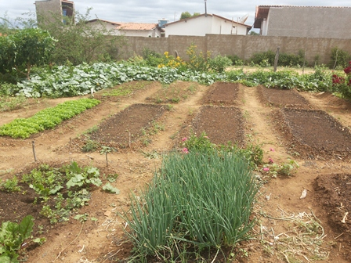
Figura 3. Disposição dos canteiros.
A partir do momento que a experiência foi se concretizando, e apresentando bons resultados, passou-se a ter uma maior visualização e valorização do trabalho das mulheres da comunidade, especialmente do grupo de mulheres envolvidos na horta agroecológica. A associação da comunidade de Vila Nova, em conjunto com o Sindicato dos Trabalhadores Rural (STR) de Dormentes, conseguiu recursos por meio de agência de fomento à agricultura familiar que alocaram investimentos, havendo melhoria na captação e armazenamento de água que dão suporte para as atividades produtivas da horta agroecológica. Atualmente, o grupo de mulheres é constituído por 8 integrantes envolvidas nas atividades da horta. A produção da horta garante a melhoria na alimentação das famílias envolvidas de modo que o excedente é comercializado tanto na própria comunidade quanto na feira de Dormentes. Membros do grupo de mulheres relataram que houve melhorias significativas na alimentação das famílias, bem como a horta também se constituiu numa importante fonte de renda complementar da família, ainda que a principal fonte de renda das famílias advém das atividades de agricultura e pecuária de sequeiro. Embora as condições iniciais não fossem favoráveis e tenha havido algumas desistências, o grupo se sente fortalecido e atribui seu sucesso principalmente, à união e a perseverança dos membros que permaneceram no grupo.
Durante os 13 anos de existência da horta, um dos períodos de maior dificuldade para o grupo foram os anos de 2012 e 2013, quando tiveram que interromper os trabalhos durante alguns períodos do ano devido à escassez de água. Entretanto, atualmente, tendo sido superadas as dificuldades do período anterior, as mulheres sentem-se satisfeitas com os resultados alcançados, como, por exemplo, o contrato recém-assinado pelo grupo de mulheres para fornecimento de hortaliças para o Programa Nacional de Alimentação Escolar (PNAE) no valor de R$ 25.000,00 ao longo dos próximos anos. Nesse sentido, além da valorização do trabalho e identificação de novos papéis das mulheres na comunidade, também se constatou a melhoria da segurança alimentar das famílias e o papel da mulher na geração de renda e sustento das famílias a partir o excedente da produção. Um exemplo dessas mudanças foi ilustrado no tratamento dado à mulher tida como liderança do grupo conforme relato da mesma que segue: “antes eu era conhecida como Maria de Nicolau, agora sou conhecida como Maria do coentro”.

Agradecimentos
À Associação dos Produtores Rurais de Vila Nova e grupo de mulheres da comunidade de Vila Nova, distrito do município de Dormentes-PE. Aos agentes de ATER do IPA que viabilizaram o contato com a comunidade e identificação desta experiência. Ao CNPq-MDA através da CHAMADA MCTI/MAPA/MDA/MEC/MPA/CNPq – Edital 81/2013.

Referências Bibliográficas
SODRÉ, M. L. da S. et al. Horta comunitária e agroecologia: a conquista da soberania alimentar. Revista de extensão universitária da UFS. São Cristóvão, SE. n. 2, p. 81-89, 2013.
MINISTÉRIO DO DESENVOLVIMENTO AGRÁRIO (Brasil). Agricultura familiar no Brasil e o censo agropecuário 2006. Brasília, set. 2009.
BURG, I. C.; LOVATO, P. Agricultura familiar, agroecologia e relações de gênero. In: II CONGRESSO BRASILEIRO DE AGROECOLOGIA. Ed. Rev. Bras. Agroecologia, v.2, n.1, fev. 2007.

